TEMA: ETKİLEŞİM
1.Bölüm: İndirgenme-Yükseltgenme Tepkimeleri
2.Bölüm: Elektrokimyasal Hücreler
ÖZET
Bölüm: İndirgenme-Yükseltgenme Tepkimeleri
Bir taneciğin elektron vermesine yükseltgenme, elektron almasına indirgenme denir. Yükseltgenme ve indirgenme her zaman birlikte gerçekleşir; elektron alışverişiyle gerçekleşen bu tepkimelere indirgenme-yükseltgenme (redoks) tepkimeleri denir. Kendisi yükseltgenerek karşısındakini indirgeyen maddeye indirgen, kendisi indirgenerek karşısındakini yükseltgeyen maddeye yükseltgen denir.
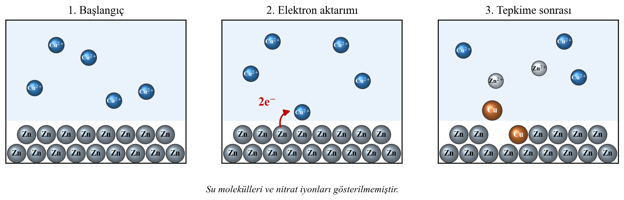
Redoks tepkimeleri yarı tepkimelerle gösterilir: Zn → Zn²⁺ + 2e⁻ (yükseltgenme), Cu²⁺ + 2e⁻ → Cu (indirgenme). Net denklem yazılırken verilen ve alınan elektron sayıları eşitlenir; böylece atom denkliğiyle birlikte yük denkliği de sağlanır. Seyirci iyonlar net denklemde yer almaz.
Bir metal atomunun elektron vererek yükseltgenme eğilimine aktiflik denir. Daha aktif bir metal, daha az aktif bir metalin iyonlarını indirger; tersi gerçekleşmez. Hidrojenin üstündeki metaller seyreltik HCl’den H₂ gazı açığa çıkarır. Altın ve platin gibi soy metaller havada, suda ve seyreltik asitlerde değişmez. Sulu çözeltideki aktiflik yalnızca iyonlaşma enerjisiyle açıklanamaz; deneysel verilere dayanarak belirlenir.
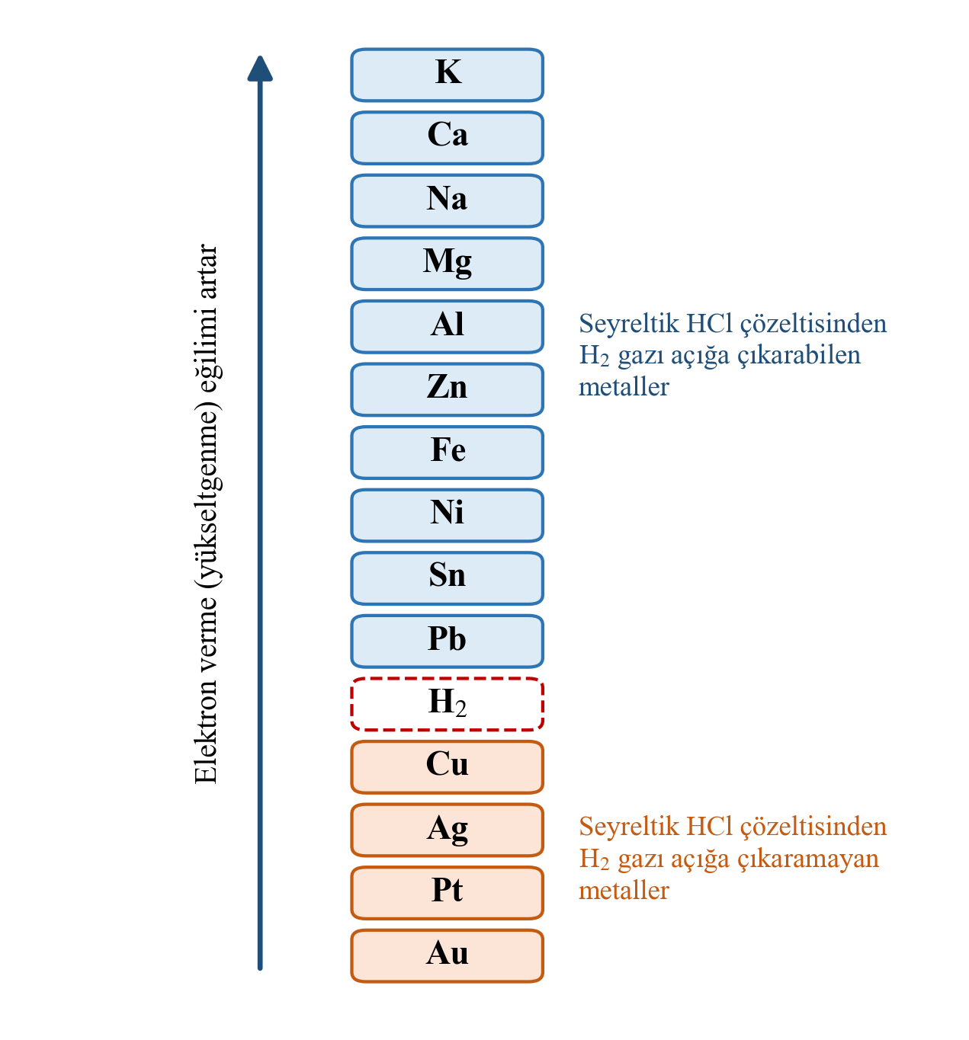
Bölüm: Elektrokimyasal Hücreler (Galvanik Hücreler, Standart Hücre Potansiyeli, Hücre Potansiyelini Etkileyen Faktörler)
İstemli redoks tepkimelerinde yükseltgenme ve indirgenme yarı tepkimeleri ayrı kaplarda gerçekleştirilip elektronlar bir telden geçirildiğinde kimyasal enerji elektrik enerjisine dönüşür. Bu düzeneklere galvanik hücre denir. Galvanik hücrede yükseltgenmenin gerçekleştiği elektrot anot (−), indirgenmenin gerçekleştiği elektrot katottur (+). Elektronlar dış devrede anottan katoda akar; tuz köprüsündeki anyonlar anot kabına, katyonlar katot kabına göç ederek çözeltileri elektriksel olarak nötr tutar.
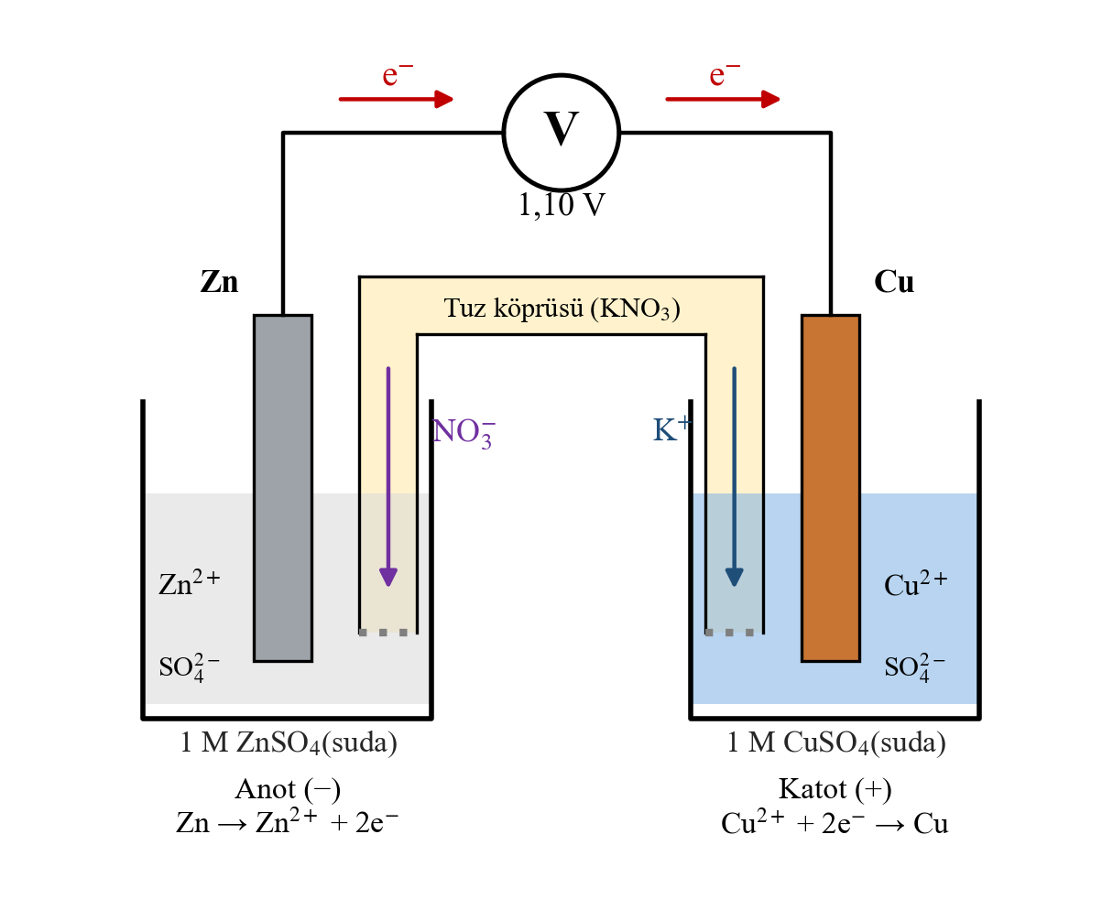
Yarı hücrelerin potansiyelleri, potansiyeli 0,00 V kabul edilen standart hidrojen elektroduna (SHE) karşı ölçülür. İndirgenme yönünde yazılan yarı tepkimelerin standart koşullarda (1 M, 1 atm, 25 °C) ölçülen potansiyellerine standart indirgenme potansiyeli denir. Standart hücre potansiyeli E°_{hücre} = E°_{katot} − E°_{anot} eşitliğiyle hesaplanır; yarı tepkimelerin katsayılarla çarpılması E° değerini değiştirmez. E°_{hücre} > 0 ise tepkime istemli, E°_{hücre} < 0 ise istemsizdir.
Hücre potansiyeli elektrotların cinsine, elektrolit derişimine ve sıcaklığa bağlıdır. Le Chatelier ilkesine göre tepken iyonun (katottaki iyon) derişiminin artması ya da ürün iyonun (anottaki iyon) derişiminin azalması potansiyeli artırır. Çinko-bakır hücresi gibi ekzotermik tepkimelerin gerçekleştiği hücrelerde sıcaklık artışı potansiyeli azaltır. Elektrot yüzey alanı potansiyeli değil, akımı ve kapasiteyi etkiler. Hücre tepkimesi dengeye ulaştığında potansiyel sıfır olur.
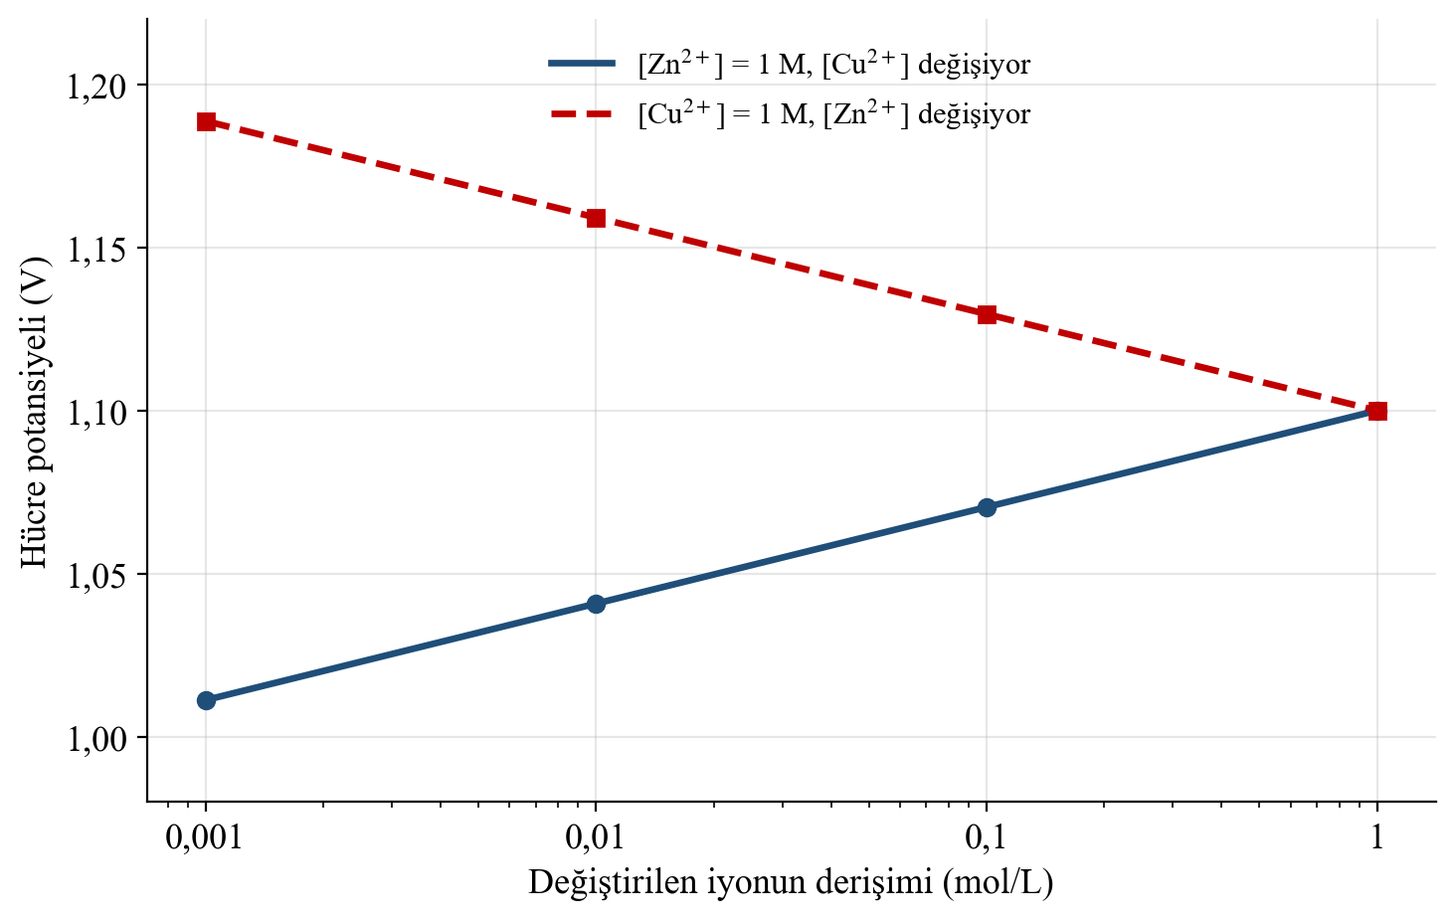
Bölüm: Elektrokimyasal Hücreler (Elektrolitik Hücreler, Madde-Elektrik İlişkisi, Elektrolizle Kaplama, Korozyon)
Dışarıdan uygulanan elektrik enerjisiyle istemsiz bir indirgenme-yükseltgenme tepkimesinin gerçekleştirilmesine elektroliz, bu işlemin yapıldığı düzeneğe elektrolitik hücre denir. Elektrolitik hücrede anot güç kaynağının (+), katot (−) kutbuna bağlıdır; anotta yükseltgenme, katotta indirgenme gerçekleşir. Elektronlar dış devrede anottan katoda akar; katyonlar katoda, anyonlar anoda göç eder. Elektroliz için uygulanan gerilim, en az istemsiz tepkimenin hücre potansiyelinin mutlak değeri kadar olmalıdır.
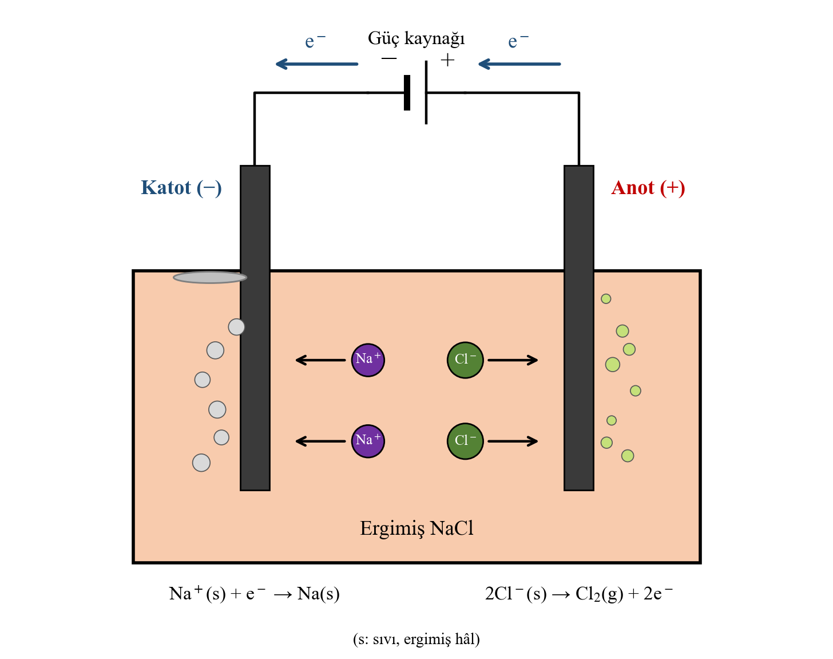
Faraday’in birinci yasasına göre elektrotlarda değişime uğrayan madde miktarı devreden geçen elektrik yüküyle (Q = I · t) doğru orantılıdır. İkinci yasaya göre aynı yük farklı elektrolitlerden geçtiğinde açığa çıkan maddelerin mol sayıları, alınan ya da verilen elektron sayısıyla ters orantılıdır. Bir mol elektronun yükü yaklaşık 96485 C’dur (Faraday sabiti).
Elektrolizle kaplamada kaplanacak eşya katot, kaplama metali anot olarak bağlanır; elektrolit kaplama metalinin iyonlarını içerir. Kaplama kalınlığı akım, süre ve yüzey alanına bağlıdır. Metaller korozyondan korunmak, görünümlerini güzelleştirmek ve yüzeylerini sertleştirmek amacıyla çinko, nikel, krom, gümüş gibi metallerle kaplanır.
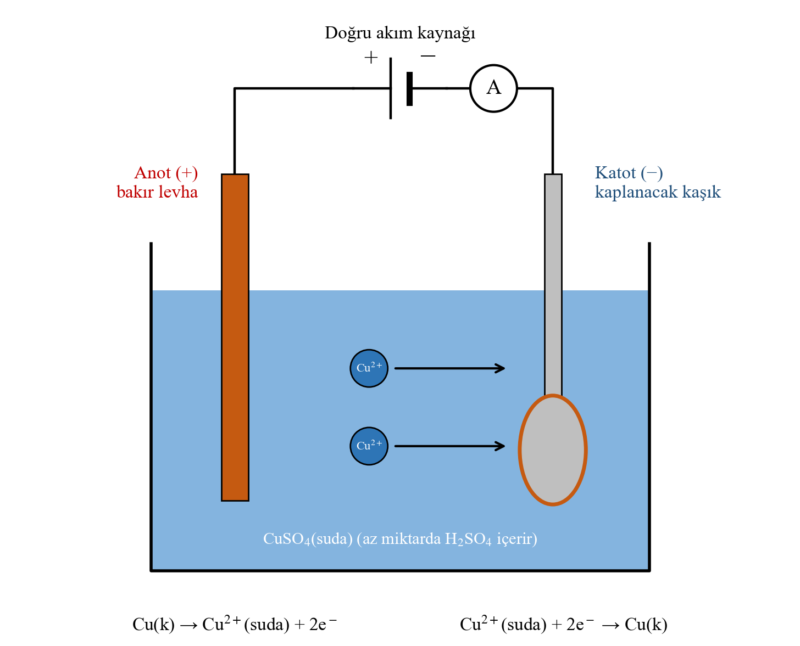
Metallerin ortamdaki maddelerle tepkimeye girerek aşınmasına korozyon denir. Demirin paslanması için su ve oksijen birlikte gereklidir; tuz, asidik ortam, sıcaklık artışı ve daha az aktif bir metalle temas korozyonu hızlandırır. Korozyon; boyama, metal kaplama (galvanizleme), katodik koruma (kurban anot), alaşım oluşturma ve ortam denetimiyle önlenebilir.
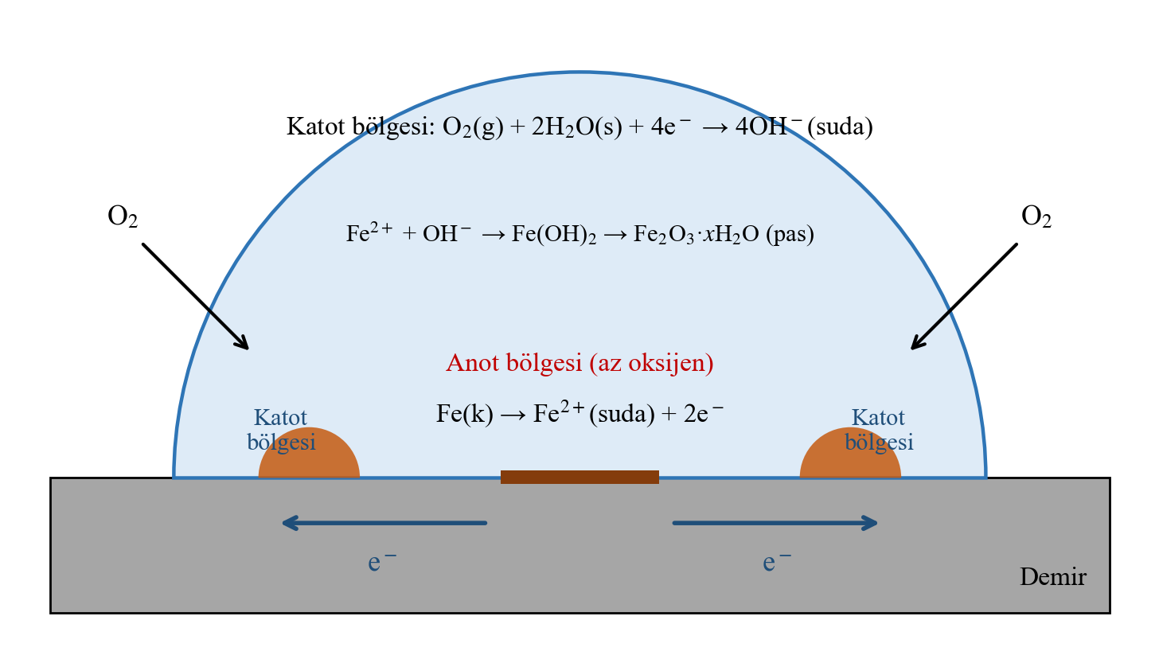
ÖĞRENME ÇIKTILARI VE SÜREÇ BİLEŞENLERİ
KİM.12.1.1
a. Bazı metallerin oksijen gazı/hava, seyreltik hidroklorik asit ve metal tuzlarının sulu çözeltileriyle olan tepkimelerindeki kimyasal değişimleri gösteren nitelikleri tanımlar.
b. İndirgenme-yükseltgenme tepkimelerinde kimyasal değişimleri gösteren kanıtlar toplar.
c. İndirgenme-yükseltgenme tepkime sürecini topladığı makro seviyede kanıtları kullanarak alt mikro ve sembolik seviyelerde gösterimlerle açıklar.
KİM.12.1.2
a. Metallerin aktiflik sıralamasının belirlenmesine ilişkin araştırma soruları oluşturur.
b. Metallerin aktiflik sıralamasına ilişkin seçtiği araştırma sorusunu cevaplamak için bir hipotez oluşturur.
c. Metallerin aktiflik sıralamasını belirlemek üzere bir deneyi planlayarak gerçekleştirir.
ç. Deney sonuçlarından elde ettiği verileri metallerin aktiflik sıralamasına ilişkin önerdiği hipotez ile ilişkilendirerek yorumlar.
d. Metallerin aktiflik sıralamasını açıklarken tepkimelere ilişkin alt mikro ve sembolik seviyelerde gösterimleri kullanır.
e. Metallerin aktifliğine ilişkin gösterimlerini bilimsel gösterimlerle karşılaştırır.
KİM.12.1.3
a. İstemli indirgenme-yükseltgenme tepkimelerinden elektrik enerjisi üretilmesine ilişkin önermeler oluşturur.
b. İstemli indirgenme-yükseltgenme tepkimelerinden elektrik enerjisi üretilmesine ilişkin gözleme dayalı olan ve olmayan önermeleri karşılaştırır.
c. Galvanik hücrelere ilişkin ulaştığı makro, alt mikro ve sembolik seviyelerde gözlem verilerinden sonuç çıkarır.
ç. Galvanik hücrelerin gözlem yapılamayan özelliklerine ilişkin tahminlerde bulunur.
d. Galvanik bir hücrenin özelliklerine ilişkin tahminlerinin geçerliliğini bilimsel bilgilere dayalı sorgular.
KİM.12.1.4
a. Standart hücre potansiyelinin hesaplanmasına ilişkin keşfettiği örüntüyü matematiksel olarak modelleyerek modelini farklı elektrokimyasal hücrelerin standart potansiyellerinin hesaplanmasında kullanır.
b. Keşfettiği örüntüyü matematiksel modeller üzerinden geneller.
KİM.12.1.5
a. Galvanik hücrelerin potansiyelini etkileyen faktörleri belirler.
b. Galvanik hücrelerin potansiyelindeki değişimlerin neden-sonuç ilişkisini belirler.
c. Galvanik hücrelerin potansiyelini etkileyen bağımlı-bağımsız değişkenleri ve kontrol değişkenlerini belirler.
ç. Belirlediği bağımsız değişkenlerin hücre potansiyeli üzerindeki etkisine ilişkin denemeler yapar.
d. Belirlediği faktörlerin galvanik hücrelerin potansiyeline etkisine ilişkin Le Chatelier ilkesi temelinde önermeler oluşturur.
KİM.12.1.6
a. İstemsiz indirgenme-yükseltgenme tepkimelerinin gerçekleşebilmesi için gerekli şartlar ile ilgili önermeler oluşturur.
b. İstemsiz indirgenme-yükseltgenme tepkimelerinin gerçekleşebilmesi için gerekli şartlara ilişkin gözleme dayalı olan ve olmayan önermeleri karşılaştırır.
c. Elektrolitik hücrelere ilişkin ulaştığı makro, alt mikro ve sembolik seviyelerde gözlem verilerinden sonuç çıkarır.
ç. Elektrolitik hücrelerin gözlem yapılamayan özelliklerine ilişkin tahminlerde bulunur.
d. Elektrolitik bir hücrenin özelliklerine ilişkin tahminlerinin geçerliliğini bilimsel bilgilere dayalı sorgular.
KİM.12.1.7
a. Elektroliz olayının gözlemlenebilir ve ölçülebilir niteliklerini belirlemek için ölçütler (katot ve anotta oluşan madde miktarı, akım miktarı ve elektroliz süresi) belirler.
b. Elektroliz olayı ile ilgili gözlem veya hazır nicel veri setinden seçtiği verileri örüntü ve değişkenleri arasındaki ilişkileri belirleyecek şekilde düzenler.
c. Elektroliz olayında madde-elektrik akımı miktarı ilişkisine yönelik iddialarını verilere dayalı açıklayarak bu açıklamalarını desteklemek için Faraday’in elektroliz yasasına ilişkin bilimsel bilgiyi kullanır.
KİM.12.1.8
a. Metal bir eşyanın bakır metali ile kaplanmasına yönelik deney tasarlar.
b. Deneyden elde ettiği sonuçları günlük hayattaki örnekleri açıklamak için kullanır.
KİM.12.1.9
a. Yaygın korozyon tepkimeleri temelinde korozyona neden olan faktörleri belirlemeye yönelik araştırma soruları oluşturur.
b. Korozyona neden olan faktörlerin etkisine ilişkin model önerir.
c. Korozyona neden olan faktörleri test etmek üzere deneyler planlayarak planladığı deneyleri yapar.
ç. Korozyonu etkileyen faktörlere ilişkin topladığı verileri yorumlar.
d. Kanıtlar temelinde korozyonun önlenmesine yönelik çözümler üretir.
e. Korozyonun önlenmesine ilişkin ulaştığı bilgileri paylaşır.
GÖVDE
KİM.12.1.1. İndirgenme-yükseltgenme (redoks) tepkime sürecine ilişkin bilimsel gözlem yapabilme
MEB Açıklama: Metallerin oksijen gazıyla, seyreltik hidroklorik asit çözeltisiyle ve metal tuzlarının sulu çözeltileriyle olan tepkimelerine ait içerik hazırlanır.
Deney Videosu Çekilecek + Animasyon Hazırlanacak:
Seslendirme Metni:
“Metallerin farklı maddelerle verdiği tepkimeleri yakından gözlemleyelim. Önce maşayla tuttuğumuz magnezyum şeridi alevde tutuşturalım (NOT: Parlak ışık nedeniyle kamera pozlaması düşürülsün; şerit yandıktan sonra kalan beyaz toz yakın çekimle gösterilsin). Magnezyum göz kamaştırıcı bir ışık ve ısı yayarak beyaz bir toza dönüştü. Şimdi temiz bir bakır teli alevde ısıtalım (NOT: telin yüzeyinin kararması gösterilsin). Bakırın yüzeyi karardı. İkinci deneyimizde üç tüpteki seyreltik hidroklorik asit çözeltisine magnezyum, çinko ve bakır ekliyoruz (NOT: Üç tüp yan yana, aynı anda gösterilsin). Magnezyum bulunan tüpte hızlı, çinko bulunan tüpte daha yavaş gaz çıkışı var; bakır bulunan tüpte ise hiçbir değişim yok. Son olarak mavi renkli bakır(II) nitrat çözeltisine temizlenmiş bir çinko şerit daldıralım (NOT: 15 dakikalık bekleme hızlandırılmış çekimle gösterilsin). Çinkonun yüzeyinde kızıl kahverengi bir katı birikiyor, çözeltinin mavi rengi ise açılıyor. Bakır teli gümüş nitrat çözeltisine daldırdığımızda (NOT: hızlandırılmış çekim) telin üzerinde gümüş renkli kristaller büyüyor ve çözelti mavileşiyor. Peki bu değişimlerde tanecikler düzeyinde neler oluyor? Şimdi çinko yüzeyine yakından bakalım.”
Animasyon Akışı:
1. Kamera çinko şeridin yüzeyine yakınlaşır; düzenli dizilmiş gri çinko atomları ve çözeltide hareket eden mavi Cu²⁺ iyonları görünür. Nitrat iyonları ve su molekülleri soluk renkte, arka planda gösterilir.
2. Bir Cu²⁺ iyonu yüzeye yaklaşır; bir çinko atomundan iyona iki elektron (sarı küçük küreler, “e⁻” etiketli) aktarılır. Ekranın altında Zn → Zn²⁺ + 2e⁻ ve Cu²⁺ + 2e⁻ → Cu yarı tepkimeleri sırayla belirir.
3. Elektron veren çinko atomu küçülerek Zn²⁺ iyonuna dönüşür ve çözeltiye geçer; elektron alan iyon kızıl kahverengi bakır atomuna dönüşerek yüzeye yerleşir. Süreç birkaç kez tekrarlanır, yüzeyde bakır tabakası büyür, çözeltideki mavi iyonların sayısı azalır ve çözeltinin rengi açılır.
4. Son ekranda makro (behere ait görüntü), alt mikro (tanecik modeli) ve sembolik (Zn + Cu²⁺ → Zn²⁺ + Cu) düzeyler yan yana gösterilir.
Etkileşimli Soru Ekranı:
Soru | Cevap
Tepkimede elektron veren tanecik hangisidir? | Zn atomu
Çözeltinin mavi renginin açılmasının nedeni nedir? | Cu²⁺ iyonlarının sayısının azalması
Cu + 2Ag⁺ → Cu²⁺ + 2Ag tepkimesinde kaç mol elektron aktarılır? (1 mol Cu için) | 2 mol
Bakır, seyreltik HCl ile tepkime verir mi? | Hayır

NOT: Deney yayınevinde çekilebilir; magnezyum yakılırken koruyucu gözlük kullanılmalı ve doğrudan alevin parlak ışığına bakılmamalıdır. Animasyon, kitaptaki Görsel C (süreç aşamalı tanecik modeli) ile aynı renk kodlarını kullanmalıdır.
KİM.12.1.2. Metallerin aktiflik sıralamasını belirlemeye ilişkin bilimsel sorgulama yapabilme
MEB Açıklama: Metallerin aktiflik sıralamasını, metallerin tepkimelerini (asitlerle, su ile, başka metallerin tuz çözeltileri ile) ve bu tepkimelerden elde edilen sonuçları kullanarak metallerin aktiflik sıralamasının nasıl oluşturulduğunu anlatan bir video ya da etkileşimli animasyon hazırlanır. Öğrencilerin metallerin aktiflik sıralamasını belirlemek için deneyler tasarlayabileceği ve sorgulama yapabileceği etkileşimli simülasyon hazırlanır.
Etkileşimli Animasyon Hazırlanacak:
Seslendirme Metni:
“Metallerin hepsi aynı kolaylıkla tepkimeye girmez. Bir sodyum parçası soğuk suya atıldığında suyun yüzeyinde hızla hareket ederek hidrojen gazı açığa çıkarır (NOT: Arşiv görüntüsü ya da animasyon kullanılsın; sodyum deneyi sınıfta yapılmaz). Magnezyum soğuk suda çok yavaş, sıcak suda daha belirgin tepkime verir. Demir ve çinko suyla belirgin tepkime vermez; ancak seyreltik hidroklorik asitte hidrojen gazı oluşturur. Bakır, gümüş ve altın ise seyreltik hidroklorik asitte bile değişmez. Metallerin birbirlerinin iyonlarıyla verdiği tepkimeler sıralamayı daha da netleştirir: Çinko, bakır(II) iyonlarını indirger; bakır ise çinko iyonlarını indirgeyemez. Bu sonuçları bir araya getirdiğimizde metalleri elektron verme eğilimlerine göre sıralayan aktiflik dizisini oluşturabiliriz (NOT: Her sonuçtan sonra ilgili metal kartı ekrandaki dizide yerine kaysın; hidrojen kesikli çizgili kartla gösterilsin).”
NOT: Animasyonun sonunda kitaptaki Görsel D (aktiflik dizisi) ile aynı tasarım kullanılsın.
Etkileşimli Simülasyon Hazırlanacak:
Ekranda sanal bir laboratuvar tezgâhı, 4 × 4 gözlü bir damla plakası, metal kutusu (Mg, Al, Zn, Fe, Ni, Pb, Cu, Ag) ve çözelti şişeleri (bu metallerin 0,2 M tuz çözeltileri ile 1 M HCl) bulunsun. Öğrenci önce “Araştırma sorum” ve “Hipotezim” kutularına yazı yazar; ardından metalleri gözlere sürükler, şişelere tıklayarak 3 damla çözelti ekler. “Bekle (10 dk)” düğmesine basıldığında tepkime veren gözlerde metal yüzeyinde katı birikmesi, çözelti rengi değişimi ya da gaz kabarcıkları canlandırılır. Öğrenci her göz için “+/−” işaretler; uygulama sonunda öğrenciden metalleri sürükleyerek sıralaması istenir ve öğrencinin sıralaması bilimsel aktiflik dizisiyle karşılaştırılır. Her gözde “Yakınlaştır” düğmesiyle tanecik düzeyinde elektron aktarımı ve yarı tepkime denklemleri gösterilir.
Soru | Cevap
Zn, Fe, Pb ve Cu için deney sonuçlarına göre aktiflik sıralaması nedir? | Zn > Fe > Pb > Cu
Ni metali AgNO₃ çözeltisine konulduğunda ne gözlenir? | Ni yüzeyinde gümüş birikir.
Ag metali Cu(NO₃)₂ çözeltisine konulduğunda tepkime gerçekleşir mi? | Hayır
Seyreltik HCl’den H₂ açığa çıkarmayan metaller hangileridir? | Cu, Ag
Al + Fe²⁺ tepkimesinin net denklemi nedir? | 2Al + 3Fe²⁺ → 2Al³⁺ + 3Fe

NOT: Simülasyonda öğrencinin hipotezi deney sonunda ekrana geri getirilsin ve “Hipotezim verilerle destekleniyor mu?” sorusu sorulsun; öğrenci gerekirse hipotezini düzenleyebilsin. Kurşunun HCl ile tepkimesi yüzeyde oluşan PbCl₂ tabakası nedeniyle çok yavaş gösterilsin.
KİM.12.1.3. Galvanik bir hücrenin özelliklerini bilimsel gözleme dayalı tahmin edebilme
MEB Açıklama: Çinko (Zn) metali ile bakır (Cu²⁺) iyonlarını içeren sulu çözelti arasında gerçekleşen tepkimeyi makro seviyede gözlemleyebileceği simülasyon veya oyun hazırlanır.
Simülasyon Hazırlanacak (Etkileşimli içerik, Kim12.1.3):
Ekranda laboratuvar tezgâhı üzerinde içinde 50 mL mavi renkli 0,20 M CuSO₄ çözeltisi bulunan bir beher, beherin içinde dijital termometre ve yanında bir kaşık çinko tozu bulunsun. Öğrenci “Çinko ekle” düğmesine bastığında toz behere dökülsün. Zaman hızlandırma çubuğuyla 0-5 dakika arası izlenebilsin: Termometre 21,5 °C’den 31,0 °C’ye yükselsin, çözeltinin rengi maviden renksize doğru açılsın, çinko taneciklerinin yüzeyinde kırmızımsı kahverengi bakır oluşsun.
Ekranın sağ üstünde “Büyüteç” düğmesi bulunsun. Öğrenci bu düğmeye bastığında çinko yüzeyinin alt mikro görünümü açılsın: Gri Zn atomlarının yüzeyden ayrılarak Zn²⁺ iyonu hâline geçtiği, mavi Cu²⁺ iyonlarının çinko yüzeyine temas ettiği anda iki elektron alarak bakır atomuna dönüştüğü canlandırılsın. Elektron aktarımı küçük sarı noktalarla doğrudan (temas yüzeyinde) gösterilsin. Alt kısımda Zn(k) + Cu²⁺(suda) → Zn²⁺(suda) + Cu(k) denklemi belirsin.
Simülasyon sonunda öğrenciden önermeleri “gözleme dayalı” ve “gözleme dayalı değil” kutularına sürüklemesi istensin.
Önerme | Doğru kutu
Çözeltinin sıcaklığı arttı. | Gözleme dayalı
Çözeltinin mavi rengi açıldı. | Gözleme dayalı
Çinko atomları elektron verdi. | Gözleme dayalı değil
Elektronlar bir telden geçirilirse lamba yanabilir. | Gözleme dayalı değil
Çinko tozunun yanında kırmızımsı bir katı oluştu. | Gözleme dayalı

NOT: Etkinlik oyunlaştırılabilir: Her doğru eşleştirmede “bilim insanı rozeti” kazanılsın; yanlış eşleştirmede ipucu (“Bunu gözünüzle ya da bir ölçüm aracıyla doğrudan görebilir misiniz?”) gösterilsin.
MEB Açıklama: Elektrik enerjisi üretilen galvanik hücre düzeneğini gözlemleyebileceği video veya etkileşimli deney videosu hazırlanır.
Etkileşimli Deney Videosu Çekilecek (Video, Kim12.1.3):
Seslendirme Metni:
“Bir behere 1 M çinko sülfat çözeltisi koyup içine temizlenmiş bir çinko şerit daldıralım. İkinci bir behere 1 M bakır(II) sülfat çözeltisi koyup içine bir bakır şerit daldıralım (NOT: iki beher yan yana yakın çekimle gösterilsin). Şimdi iki şeridi timsah kablolarla bir voltmetreye bağlayalım. Voltmetre sıfırı gösteriyor. Peki devre neden tamamlanmadı? (NOT: Video burada durur; ekranda “Sizce akım neden geçmiyor?” sorusu ve üç seçenek belirir: a) Teller yetersiz b) Çözeltiler arasında iyon geçişi yok c) Voltmetre bozuk. Doğru cevap b seçildiğinde video devam eder.) Doymuş potasyum nitrat çözeltisine batırılmış bir filtre kâğıdı şeridini iki beherin arasına köprü gibi yerleştirelim. Voltmetre şimdi 1,10 V gösteriyor (NOT: voltmetre ekranına yakın çekim). Tuz köprüsünü çıkaralım; değer yeniden sıfıra düştü. Köprüyü geri koyalım ve voltmetre yerine küçük bir motor bağlayalım; motor dönmeye başladı. Üç saat sonra elektrotları kurutup tartalım (NOT: hızlandırılmış zaman gösterimi). Çinko şeridin kütlesi 15,000 gramdan 14,675 grama düştü, bakır şeridin kütlesi 12,000 gramdan 12,320 grama çıktı.”
Video tamamlandığında animasyon katmanı açılsın: Telin içinde elektronların çinkodan bakıra, tuz köprüsünde NO₃⁻ iyonlarının çinko kabına, K⁺ iyonlarının bakır kabına hareket ettiği gösterilsin. Öğrenci animasyonu izlemeden önce elektron ve iyon yönleri için tahminini oklarla işaretlesin; ardından kendi tahminini animasyonla karşılaştırsın.
Soru | Cevap
Hangi elektrot anottur? | Çinko
Elektronlar dış devrede hangi yönde akar? | Çinkodan bakıra
NO₃⁻ iyonları hangi kaba göç eder? | Çinko (anot) kabına
Hücre çalıştıkça hangi iyonun derişimi azalır? | Cu²⁺
Tuz köprüsü çıkarıldığında neden akım kesilir? | İyon göçü durur, çözeltiler nötr kalamaz ve devre tamamlanmaz.

NOT: Deney yayınevinde çekilebilir. Voltmetre yerine milivolt duyarlığında dijital multimetre kullanılabilir. Çözelti atıkları ağır metal atığı olarak toplanmalıdır.
KİM.12.1.4. Standart hücre potansiyelinin hesaplanmasına ilişkin tümevarımsal akıl yürütebilme
MEB Açıklama: 2019’da lityum iyon pili üzerine yapılan çalışmalara Nobel Ödülü verilmesiyle ilgili çalışmaları içeren video hazırlanır.
Video Hazırlanacak (Video 1, Kim12.1.4):
Seslendirme Metni:
“1970’li yıllarda petrol krizi, bilim insanlarını fosil yakıtlara bağımlı olmayan enerji teknolojileri aramaya yöneltti. M. Stanley Whittingham, lityum iyonlarını katmanlı bir yapının arasına yerleştirebilen bir katot malzemesi geliştirerek ilk lityum pillerden birini tasarladı. John B. Goodenough, katotta metal oksit kullanarak pilin gerilimini yaklaşık iki katına çıkardı. Akira Yoshino ise anotta saf lityum metali yerine karbon temelli bir malzeme kullanarak daha güvenli ve şarj edilebilir ilk ticari lityum iyon pilin temelini attı (NOT: üç bilim insanının fotoğrafları sırayla, Nobel Ödülü sayfasındaki resmî görsellerden lisanslanarak gösterilsin). 1991’de piyasaya çıkan lityum iyon piller, cep telefonlarını, dizüstü bilgisayarları ve elektrikli araçları mümkün kıldı. Bu çalışmalar 2019 yılında Nobel Kimya Ödülü’ne layık görüldü. Peki lityum iyon pilleri bu kadar güçlü kılan nedir? Bu sorunun cevabı pildeki yarı tepkimelerin potansiyellerinde saklıdır.”
NOT: Video 2-3 dakikayı geçmesin; lityum iyonlarının şarj ve deşarj sırasında anot ile katot arasında gidip gelmesi basit bir animasyonla gösterilsin.
MEB Açıklama: E°hücre değerinin sıfırdan büyük olduğunda net tepkimenin istemli (kendiliğinden gerçekleşen), sıfırdan küçük olduğunda net tepkimenin istemsiz olduğu çıkarımına ulaştıracak boşluk doldurma etkinlikleri hazırlanır. Matematiksel modellerini farklı elektrokimyasal hücrelerin standart potansiyellerinin hesaplanmasında kullanabilecekleri çeşitli soru türlerinden oluşan içerik hazırlanır.
Boşluk Doldurma ve Soru Etkinliği Hazırlanacak (Etkileşimli içerik, Kim12.1.4):
1. Bölüm (boşluk doldurma): Ekranda dört deney tüpü animasyonu sırayla oynatılsın: Zn şerit + CuSO₄ (bakır birikir), Cu tel + ZnSO₄ (değişim yok), Cu tel + AgNO₃ (gümüş kristalleri, mavi renk), Ag tel + CuSO₄ (değişim yok). Her animasyondan sonra öğrenci boşlukları sürükle-bırak kartlarıyla doldursun.
Boşluklu cümle | Doğru kart
Zn + Cu²⁺ tepkimesi için E°_{hücre} = (+0,34) − (……) = ……… V | −0,76 ; +1,10
Cu + Zn²⁺ tepkimesi için E°_{hücre} = ……… V | −1,10
Gözlem yapılan tepkimelerde E°_{hücre} değeri ……… işaretlidir. | pozitif (+)
E°_{hücre} > 0 olan tepkimeler ………, E°_{hücre} < 0 olan tepkimeler ……… tepkimelerdir. | istemli ; istemsiz

2. Bölüm (soru türleri): Her soru ekranda tek tek gelsin, cevaplandıktan sonra çözüm adımları gösterilsin.
Soru türü | Soru | Cevap
Hesaplama | Mg | Mg²⁺ || Ag⁺ | Ag hücresinin E° değeri kaç volttur? | 3,17 V
Çoktan seçmeli | Hangi tepkime istemlidir? a) Cu + Fe²⁺ b) Fe + Cu²⁺ c) Ag + H⁺ | b
Doğru/Yanlış | Yarı tepkime 2 ile çarpılırsa E° değeri de 2 katına çıkar. | Yanlış
Ters problem | X | X²⁺ || Cu²⁺ | Cu hücresinde E° = 0,78 V ve X anottur. E°(X²⁺/X) = ? | −0,44 V (Fe)
Sıralama | Ag⁺, Zn²⁺, Cu²⁺, Mg²⁺ iyonlarını yükseltgen gücüne göre büyükten küçüğe sıralayınız. | Ag⁺ > Cu²⁺ > Zn²⁺ > Mg²⁺

MEB Açıklama: Farklı pil türleri ve bu pillerin günlük hayattaki kullanım alanlarıyla ilgili video hazırlanır.
Video Hazırlanacak (Video 2, Kim12.1.4):
Seslendirme Metni:
“Kumandanızdaki alkalin pil yaklaşık 1,5 volt, saatinizdeki düğme pil 3 volt, otomobilin aküsü 12 volt, telefonunuzun bataryası ise yaklaşık 3,7 volt gerilim sağlar (NOT: her pil türü ekranda belirirken yanında gerilim değeri yazsın). Çinko-karbon ve alkalin pillerde anot çinkodur; tek kullanımlıktır ve oyuncak, kumanda, el feneri gibi az enerji harcayan cihazlarda kullanılır. Nikel-metal hidrür piller şarj edilebilir ve yaklaşık 1,2 volt gerilim sağlar. Kurşun-asit akülerde her hücre yaklaşık 2 volt üretir; altı hücre seri bağlanarak 12 voltluk akü elde edilir. Lityum iyon piller hafif oldukları ve yüksek enerji depolayabildikleri için telefon, bilgisayar ve elektrikli araçlarda tercih edilir. Kullanım ömrü dolan pillerin içinde ağır metaller ve geri kazanılabilir değerli maddeler bulunur. Bu nedenle atık piller çöpe atılmamalı, atık pil toplama kutularına bırakılmalıdır.”
NOT: Videonun sonunda Türkiye’deki atık pil toplama noktalarını gösteren temsilî bir görsel ve “Atık pilleri toplama kutularına bırakınız.” mesajı yer alsın.
KİM.12.1.5. Galvanik hücrelerin potansiyelini etkileyen faktörlere ilişkin hipotez oluşturabilme
MEB Açıklama: Galvanik hücrelerin potansiyelini etkileyen faktörlerin galvanik hücrelerin potansiyelinde yaratacağı olası değişimlerin neden-sonuç ilişkilerini tespit edebileceği etkileşimli deney hazırlanır.
Etkileşimli Deney (Sanal Laboratuvar) Hazırlanacak (Etkileşimli içerik, Kim12.1.5):
Ekranda tuz köprüsüyle birleştirilmiş iki yarı hücre, dijital voltmetre ve su banyosu bulunsun. Öğrenci şu kontrolleri kullanabilsin: (1) Anot metali seçimi (Mg, Zn, Fe, Ni, Pb), (2) katottaki Cu²⁺ derişimi (1; 0,10; 0,010; 0,0010 M), (3) anottaki iyon derişimi (aynı değerler), (4) su banyosu sıcaklığı (15, 25, 45, 65 °C), (5) elektrot yüzey alanı (1 kat, 2 kat). Öğrenci deneyi başlatmadan önce “Hipotezim” kutusuna potansiyelin artacağını, azalacağını ya da değişmeyeceğini seçsin. Ölçüm alındıktan sonra sonuç bir veri tablosuna eklensin ve hipotezin desteklenip desteklenmediği gösterilsin.
Simülasyonda kullanılacak değerler (25 °C, aksi belirtilmedikçe 1 M): Mg-Cu 2,710 V; Zn-Cu 1,100 V; Fe-Cu 0,780 V; Ni-Cu 0,590 V; Pb-Cu 0,470 V | Zn-Cu, [Cu²⁺] = 0,10 / 0,010 / 0,0010 M: 1,070 / 1,041 / 1,011 V | Zn-Cu, [Zn²⁺] = 0,10 / 0,010 / 0,0010 M: 1,130 / 1,159 / 1,189 V | Her iki derişim 0,10 M: 1,100 V | [Zn²⁺] = 1 M, [Cu²⁺] = 0,010 M; 15 / 25 / 45 / 65 °C: 1,044 / 1,041 / 1,035 / 1,029 V | Yüzey alanı 2 kat: 1,100 V
Her ölçümden sonra “Tanecik görünümü” penceresinde değişikliğin denge üzerindeki etkisi Le Chatelier ilkesiyle canlandırılsın (örneğin Cu²⁺ iyonları azaldığında katot yüzeyine ulaşan iyon sayısının azaldığı, ileri yöndeki okun inceldiği gösterilsin).
Soru | Cevap
Katottaki Cu²⁺ derişimi azaltıldığında potansiyel nasıl değişir? | Azalır
Anottaki Zn²⁺ derişimi azaltıldığında potansiyel nasıl değişir? | Artar
Sıcaklık arttığında çinko-bakır hücresinin potansiyeli nasıl değişir? | Azalır
Elektrot yüzey alanı iki katına çıkarıldığında potansiyel nasıl değişir? | Değişmez
Sıcaklığın etkisini incelerken bağımsız değişken nedir? | Sıcaklık
Hücre tepkimesi dengeye ulaştığında potansiyel kaç volttur? | 0

NOT: Değerler standart indirgenme potansiyelleri ve hücrenin sıcaklık katsayısı kullanılarak hesaplanmıştır; simülasyonda okunan değerlere ±0,002 V rastgele ölçüm belirsizliği eklenebilir.
MEB Açıklama: Türkiye’nin savunma sanayisine ve diğer sektörlere hizmet etmek üzere üretilen lityum iyon pil üretimi hakkında video hazırlanır.
Video Hazırlanacak (Video, Kim12.1.5):
Seslendirme Metni:
“İnsansız hava araçlarından askerî telsizlere, elektrikli otomobillerden güneş enerjisi depolama sistemlerine kadar pek çok teknolojinin kalbinde lityum iyon piller vardır. Bu pillerin yurt içinde üretilmesi, ülkemizin enerji ve savunma alanlarında dışa bağımlılığını azaltır (NOT: Kayseri’deki lityum iyon pil hücresi üretim tesisinden görüntüler, kurumdan izin alınarak kullanılsın). Üretim hattında önce anot ve katot malzemeleri ince metal folyolar üzerine kaplanır, ardından folyolar aralarına ayırıcı yerleştirilerek sarılır ve silindirik metal kutulara yerleştirilir. Kutulara elektrolit doldurulduktan sonra hücreler kapatılır ve ilk kez şarj edilerek test edilir. Her hücrenin gerilimi, kapasitesi ve güvenliği tek tek kontrol edilir. Yerli pil üretimi, mühendislik ve kimya alanında yetişmiş insan gücüne olan ihtiyacı da artırmaktadır.”
NOT: Tesis adı, kuruluş yılı ve kapasite bilgileri videoda kullanılmadan önce kurumun resmî kaynaklarından doğrulansın.
KİM.12.1.6. Elektrolitik bir hücrenin özelliklerini bilimsel gözlemlere dayalı tahmin edebilme
MEB Açıklama: Pozitif hücre potansiyeline sahip bu istemli tepkimelerin istemsiz olarak ters yönde gerçekleşebilmesi için gerekli şartların ne olduğuna dair açık uçlu sorular hazırlanır.
Etkileşimli İçerik Hazırlanacak:
Ekranda üç istemli tepkime kartı bulunsun: Daniell pili (E° = +1,10 V), hidrojen-oksijen yakıt hücresi (E° = +1,23 V), sodyumun klorla tepkimesi (E° = +4,07 V). Öğrenci bir karta tıkladığında tepkimenin bir canlandırması oynatılsın, ardından “Bu tepkimeyi ters yönde gerçekleştirmek için ne yapmalıyız?” sorusu açık uçlu metin kutusuyla gelsin. Öğrenci cevabını yazdıktan sonra “Önermeni sına” düğmesiyle sanal bir güç kaynağının gerilim düğmesini çevirebilsin: Gerilim hücre potansiyelinin mutlak değerinden küçükken hiçbir değişim olmasın, büyük olduğunda ters tepkime canlandırılsın.
Soru | Beklenen cevap
Daniell pilinin tepkimesini ters yönde yürütmek için güç kaynağı en az kaç volt uygulamalıdır? | 1,10 V
Suyu hidrojen ve oksijene ayırmak için kuramsal olarak en az kaç volt gerekir? | 1,23 V
Ergimiş NaCl’den sodyum ve klor elde etmek için kuramsal olarak en az kaç volt gerekir? | 4,07 V
İstemsiz bir tepkimeyi gerçekleştirmek için hangi enerji türü kullanılır? | Elektrik enerjisi (dışarıdan bir güç kaynağı)

MEB Açıklama: Ergimiş bir tuzun ve suyun elektroliz edildiği elektrolitik hücreleri gözlemleyebileceği animasyon hazırlanır.
Animasyon Hazırlanacak:
Animasyon akışı: 1. sahne: Kitaptaki Analiz ve Keşif Atölyesi 1.6.’daki görsele benzer bir ergimiş NaCl hücresi makro düzeyde gösterilsin; güç kaynağı açılınca (−) kutba bağlı elektrotta gümüş renkli damlacıklar, (+) kutba bağlı elektrotta sarımsı yeşil kabarcıklar oluşsun (NOT: bu sahnede elektron ve iyon okları görünmesin). 2. sahne: “Büyüteç” düğmesiyle elektrolit içine yakınlaşılsın; Na⁺ iyonlarının katoda, Cl⁻ iyonlarının anoda göç ettiği, katotta Na⁺ iyonlarının elektron alarak Na atomuna, anotta iki Cl⁻ iyonunun elektron vererek Cl₂ molekülüne dönüştüğü gösterilsin. Dış devrede elektronlar mavi noktalar olarak anottan güç kaynağına, güç kaynağından katoda hareket etsin. 3. sahne: Yarı tepkimeler ve net tepkime ekrana gelsin. 4-6. sahneler: Aynı akış Na₂SO₄ ve bromtimol mavisi içeren suyun elektrolizi için tekrarlansın; katot çevresi maviye, anot çevresi sarıya dönsün, tüplerdeki gaz hacimleri 2 : 1 oranında artsın.
Seslendirme Metni: “Güç kaynağını çalıştırdığımızda ergimiş sodyum klorürde iki elektrotta farklı değişimler gözlüyoruz. Negatif kutba bağlı elektrotta gümüş renkli sıvı damlacıklar, pozitif kutba bağlı elektrotta sarımsı yeşil gaz kabarcıkları oluşuyor. Peki gözle göremediğimiz düzeyde neler oluyor? Yakınlaşalım. Pozitif yüklü sodyum iyonları negatif elektroda doğru hareket ediyor ve burada elektron alarak sodyum atomlarına dönüşüyor. Bu elektrot katottur. Negatif yüklü klorür iyonları pozitif elektroda doğru hareket ediyor, elektronlarını vererek klor moleküllerini oluşturuyor. Bu elektrot ise anottur. Güç kaynağı, anottan aldığı elektronları dış devre üzerinden katoda pompalıyor. Böylece kendiliğinden gerçekleşmeyen bir tepkime, elektrik enerjisiyle gerçekleştirilmiş oluyor.”
NOT: Ergimiş NaCl elektrolizi okul ortamında yapılamayacağından yalnızca animasyon olarak hazırlanmalıdır. Suyun elektrolizi bölümü gerçek deney görüntüsüyle de hazırlanabilir.
MEB Açıklama: Elektrolitik ve galvanik hücrelerin ortak ve farklı özelliklerini gösteren bir Venn diyagramı hazırlanır.
Sürükle Bırak Etkinliği Hazırlanacak:
Ekranda iç içe geçmiş iki daireden oluşan bir Venn diyagramı (“Galvanik hücre”, “Elektrolitik hücre”, ortada “Ortak”) ve aşağıdaki kartlar bulunsun. Öğrenci kartları uygun bölgeye sürükler; yanlış yerleştirilen kart kırmızı yanıp sönerek başlangıç yerine döner.
Kart | Doğru bölge
Kimyasal enerji elektrik enerjisine dönüşür. | Galvanik hücre
Elektrik enerjisi kimyasal enerjiye dönüşür. | Elektrolitik hücre
Anotta yükseltgenme gerçekleşir. | Ortak
Katotta indirgenme gerçekleşir. | Ortak
Anot (−) kutuptur. | Galvanik hücre
Anot (+) kutuptur. | Elektrolitik hücre
Tepkime istemlidir (E°_{hücre} > 0). | Galvanik hücre
Dışarıdan bir güç kaynağı gerekir. | Elektrolitik hücre
Elektronlar dış devrede anottan katoda akar. | Ortak
Elektrolitte iyonlar göç eder. | Ortak

KİM.12.1.7. Elektroliz olayında madde-elektrik akımı miktarı ilişkisini açıklayabilmek için kanıt kullanabilme
MEB Açıklama: Eriyik bir tuzun elektroliz edildiği elektrolitik hücreleri gözlemleyebileceği içerik hazırlanır.
Etkileşimli İçerik Hazırlanacak:
Ekranda kitaptaki Analiz ve Keşif Atölyesi 1.7.’deki görsele benzer ergimiş ZnCl₂ elektroliz düzeneği bulunsun. Öğrenci akım kaydırıcısıyla 0,50 A ile 2,00 A arasında akım seçebilsin ve “Başlat” düğmesine bastığında hızlandırılmış bir kronometre çalışsın. Elektroliz ilerledikçe katotta çinko tabakası kalınlaşsın, anottaki dereceli tüpte klor gazı birikip hacim göstergesi artsın. “Durdur” düğmesine basıldığında katot sanal teraziye taşınsın ve biriken çinko kütlesi gösterilsin. Öğrenci her ölçümü “Veri tablosuna ekle” düğmesiyle tabloya kaydetsin; tablo kitaptaki Analiz ve Keşif Atölyesi 1.7.’deki ölçüm sonuçları tablosuyla aynı biçimde olsun ve öğrenci verileri akım ya da süreye göre sıralayabilsin.
Akım (A) | Süre (dk) | Zn kütlesi (g) | Cl₂ hacmi (mL, 25 °C, 1 atm)
0,50 | 20 | 0,202 | 76
1,00 | 10 | 0,202 | 76
1,00 | 20 | 0,404 | 152
1,00 | 40 | 0,808 | 304
2,00 | 20 | 0,808 | 304

NOT: Simülasyondaki değerler m = I·t·M/(2F) bağıntısıyla hesaplanmalıdır (F = 96485 C/mol, Zn: 65 g/mol, molar hacim 24,47 L/mol). Programda bu öğrenme çıktısı için matematiksel hesaplama yapılmaması istendiğinden bağıntı öğrenciye gösterilmemeli, öğrenci yalnızca ölçüm sonuçlarını görmelidir.
MEB Açıklama: Elektrotlarda değişime uğrayan madde miktarının hem devreden geçen elektrik akımı miktarı hem de elektroliz süresi ile değişimini gösteren infografik hazırlanır.
İnfografik Hazırlanacak:
İnfografik üç panelden oluşsun. 1. panel: “Süre iki katına çıkarsa…” başlığı altında aynı akımda 10 ve 20 dakika çalışan iki elektroliz hücresi ve katotlarında biri diğerinin iki katı kalınlığında çinko tabakası. 2. panel: “Akım iki katına çıkarsa…” başlığı altında aynı sürede 1 A ve 2 A ile çalışan iki hücre ve iki kat çinko. 3. panel: “Belirleyici olan toplam yüktür” başlığı altında 1 A-20 dk ve 2 A-10 dk hücrelerinin eşit çinko kütleleri ile Q = I · t ifadesi. Alt bantta “Aynı yük: 1 mol Na, ½ mol Zn, ⅓ mol Al” görseli (Na⁺, Zn²⁺, Al³⁺ iyonlarının sırasıyla bir, iki ve üç elektron aldığını gösteren simgeler) yer alsın.
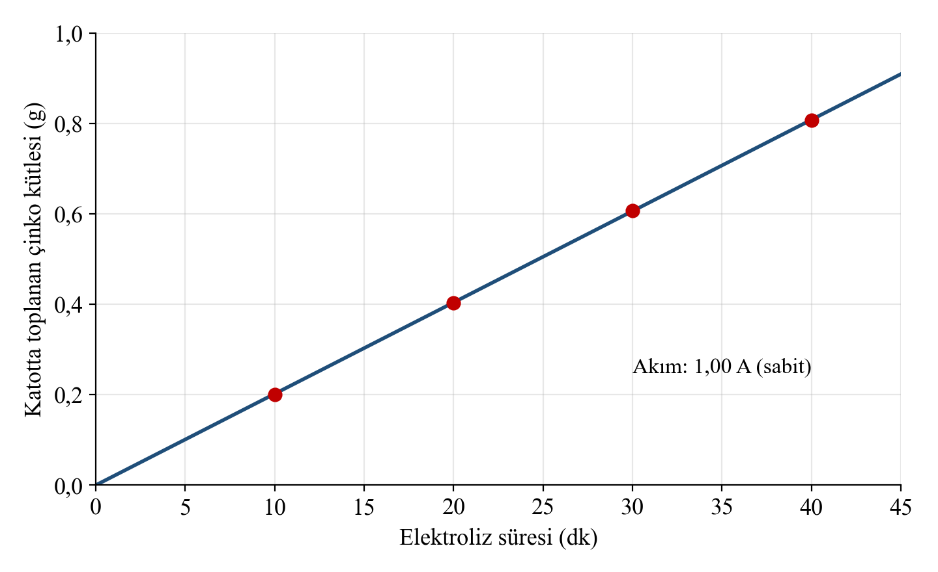
NOT: İnfografikte kitaptaki Grafik A ve Grafik B sadeleştirilerek kullanılabilir.
KİM.12.1.8. Metallerin elektrolizle kaplanmasına yönelik deney yapabilme
MEB Açıklama: Elektroliz yöntemi ile metal eşyanın kaplanması sürecinde anot ve katotta gerçekleşen yarı tepkimeleri ve net tepkimelerin bulunması için etkileşimli içerik hazırlanır.
Etkileşimli İçerik Hazırlanacak:
Ekranda boş bir elektroliz kabı, bir güç kaynağı ve malzeme rafı bulunsun. Rafta kaplanacak eşyalar (çelik anahtar, kaşık), anot malzemeleri (bakır, nikel, gümüş levha, grafit çubuk) ve elektrolitler (CuSO₄, NiSO₄, AgNO₃, Na₂SO₄ çözeltileri) olsun. Öğrenci bir kaplama görevi seçer (ör. “Anahtarı bakırla kapla”), malzemeleri sürükleyip yerleştirir ve kabloları kutuplara bağlar. Doğru düzenekte canlandırma başlar; ardından öğrenciden açılır listelerden anot ve katot yarı tepkimelerini ve net tepkimeyi seçmesi istenir. Yanlış kutup bağlantısında eşyanın aşındığı, yanlış elektrolitte kaplama oluşmadığı canlandırılır ve ipucu verilir.
Görev | Anot | Katot | Elektrolit | Anot yarı tepkimesi | Katot yarı tepkimesi
Anahtarı bakırla kapla | Bakır levha (+) | Anahtar (−) | CuSO₄ | Cu → Cu²⁺ + 2e⁻ | Cu²⁺ + 2e⁻ → Cu
Kaşığı nikelle kapla | Nikel levha (+) | Kaşık (−) | NiSO₄ | Ni → Ni²⁺ + 2e⁻ | Ni²⁺ + 2e⁻ → Ni
Anahtarı gümüşle kapla | Gümüş levha (+) | Anahtar (−) | AgNO₃ | Ag → Ag⁺ + e⁻ | Ag⁺ + e⁻ → Ag

MEB Açıklama: Metallerin elektrolizle nasıl kaplandığını, elektroliz işleminde kullanılan malzemeleri ve metallerin kaplanması ile ilgili uygulamaları (korozyondan korunma, estetik amaçlı kaplama) anlatan bir video hazırlanır.
Video Çekilecek:
Seslendirme Metni: “Musluklar, kapı kolları, bisiklet jantları… Bu eşyaların parlak yüzeyi çoğu zaman ince bir metal kaplamadır (NOT: krom kaplı eşyaların yakın çekimleri). Bir çelik kaşığı bakırla kaplayalım. Önce kaşığı zımparalayıp deterjanla yıkıyoruz; yüzey ne kadar temiz olursa kaplama o kadar sağlam tutunur (NOT: temizleme işlemi gösterilsin). Kaşığı güç kaynağının negatif kutbuna, bakır levhayı pozitif kutbuna bağlıyor ve ikisini bakır sülfat çözeltisine daldırıyoruz (NOT: bağlantılar yakın çekimle gösterilsin). Birkaç dakika içinde kaşığın yüzeyi kızıl renkli bakırla kaplanmaya başladı (NOT: hızlandırılmış çekim). Anotta bakır atomları elektron vererek çözeltiye geçiyor, katotta ise bakır iyonları elektron alarak kaşığın yüzeyine yerleşiyor (NOT: yarı tepkimeler ekrana gelsin). Çözeltinin renginin değişmemesi, anottan çözeltiye geçen bakır iyonlarının katotta harcananlar kadar olduğunu gösteriyor. Sanayide aynı yöntemle eşyalar nikel ve kromla kaplanarak hem parlak bir görünüm kazanıyor hem de korozyondan korunuyor. Çelik borular ve çiviler ise çinkoyla kaplanıyor; buna galvanizleme deniyor (NOT: galvanizli boru ve çivi görüntüleri).”
NOT: Deney yayınevinde çekilebilir; bakır(II) sülfat çözeltisiyle çalışılırken eldiven ve koruyucu gözlük kullanılmalı, çözelti atık kabında toplanmalıdır. Sanayi görüntüleri için marka ve logo görünmeyen stok videolar kullanılabilir.
KİM.12.1.9. Korozyonu önlemeye yönelik bilimsel sorgulama yapabilme
MEB Açıklama: Korozyona neden olan faktörlerle ilgili sürükle bırak etkinliği hazırlanır.
Sürükle Bırak Etkinliği Hazırlanacak:
Ekranda kitaptaki Analiz ve Keşif Atölyesi 1.9.’daki görsele benzer dokuz deney tüpü (A-I) bulunsun. Öğrenci her tüpün altına “Paslanmaz ya da çok az paslanır / Paslanır / Hızlı paslanır” etiketlerinden birini sürükler. Tüm etiketler yerleştirildikten sonra “Bir hafta ilerlet” düğmesiyle çivilerdeki değişim canlandırılır ve öğrencinin tahminleri sonuçlarla karşılaştırılır. İkinci ekranda “Korozyonu hızlandırır” ve “Korozyonu yavaşlatır / önler” başlıklı iki kutuya faktör kartları sürüklenir.
Kart | Doğru kutu
Tuzlu su | Hızlandırır
Asidik ortam | Hızlandırır
Sıcaklık artışı | Hızlandırır
Daha az aktif metalle (bakır) temas | Hızlandırır
Boyama | Yavaşlatır / önler
Çinkoyla kaplama (galvanizleme) | Yavaşlatır / önler
Magnezyum kurban anot | Yavaşlatır / önler
Kuru ortam | Yavaşlatır / önler

Cevap Anahtarı: Tüpler: A, B, F, H paslanmaz ya da çok az paslanır (B ve H’de yalnızca küçük bir noktada pas görülür); C paslanır; D, E, G, I hızlı paslanır.
MEB Açıklama: Korozyonun ne olduğunu, korozyonu etkileyen faktörleri (metalin cinsi, ortamın asitlik derecesi, nem, sıcaklık) ve korozyonu önleme yöntemlerini (boyama, galvanizleme, katodik koruma) anlatan bir video hazırlanır.
Animasyon Destekli Video Hazırlanacak:
Seslendirme Metni: “Yüzyıllardır açık havada duran tarihî bir top, deniz kenarındaki bir korkuluk ve bahçede unutulan bir kürek… Hepsinin yüzeyi kırmızımsı kahverengi bir tabakayla kaplanmış (NOT: paslanmış eşya görüntüleri; tanınabilir marka ya da kurum adı görünmesin). Metallerin çevreleriyle tepkimeye girerek aşınmasına korozyon diyoruz. Demir yüzeyindeki bir su damlasına yakından bakalım (NOT: kitaptaki Görsel Ç’ye benzer animasyon). Damlanın ortasında demir atomları elektron vererek demir iyonlarına dönüşüyor. Bu elektronlar metal içinden damlanın kenarlarına ulaşıyor ve burada oksijen molekülleri suyla birlikte elektronları alarak hidroksit iyonlarına dönüşüyor. Demir iyonları ve hidroksit iyonları birleşiyor, oluşan madde havadaki oksijenle daha da yükseltgenerek pası oluşturuyor. Nem, oksijen, tuz, asitlik ve sıcaklık bu süreci etkiliyor. Peki metalleri nasıl koruyabiliriz? Boya ve yağ, metali sudan ve havadan yalıtır. Çinko kaplama, çizilse bile demiri korur; çünkü çinko demirden önce yükseltgenir. Gemi gövdelerine ve toprak altındaki boru hatlarına bağlanan magnezyum ya da çinko bloklar da kendilerini feda ederek demiri korur. Bu yönteme katodik koruma diyoruz (NOT: gemi gövdesindeki kurban anot görüntüsü ve kitaptaki Görsel C’ye benzer animasyon).”
NOT: Videoda kullanılacak kültürel varlık görüntüleri müze ya da kurum izni gerektirmeyen stok görüntülerden seçilmelidir.
ÜNİTE SONU DİJİTAL DEĞERLENDİRME SORULARI
Ünite sonu dijital değerlendirme soruları kitaptaki ünite sonu soruları formatında ayrı dosyada hazırlanmıştır: dijital/Kim12_tema-1-dijital-unite-sonu-sorulari.docx. Yayınevi bu dosyayı PDF’e dönüştürecek; PDF’e ünite sonu sorularının bulunduğu sayfadaki karekodla erişilecektir.

